
El Mercurio, domingo 8 de julio de 2007
Resultados del concurso internacional "New Seven Wonders":

Estas son las nuevas 7 maravillas del mundo
Finalmente no fueron elegidos los Moais de Isla de Pascua, pero sí tres monumentos de América Latina.
Más de 100 millones de votantes en todo el mundo reemplazaron las tradicionales Siete Maravillas de la antigüedad para nominar a las "nuevas" Siete Maravillas del siglo XXI, en un concurso internacional en el que postulaban 21 monumentos preseleccionados; entre estos, los Moais de Isla de Pascua.
En un espectáculo celebrado en Lisboa, la fundación del suizo Bernard Weber –que no cuenta con el respaldo de la Unesco– anunció ayer a los siete ganadores: La Gran Muralla china, las ruinas de Petra (Jordania), el Cristo Redentor (Brasil), Machu Picchu (Perú), Chichen Itzá (México), el Coliseo de Roma y el Taj Mahal (India), destacándose el hecho de que tres de las "maravillas" son de América Latina.
Varios monumentos de los preseleccionados que estaban semanas antes entre los favoritos no llegaron a los primeros lugares, como los Moais de la Isla de Pascua, la Acrópolis de Atenas o la Alhambra de Granada (España).
Asimismo, todos los ganadores estaban en la lista de los más votados difundida por los organizadores hace un mes, salvo el Corcovado de Río de Janeiro, que experimentó un aluvión de votos en las últimas semanas.
La ceremonia fue presentada por el actor británico Ben Kingsley y la actriz india Aishwarya Rai, Miss Mundo 1994, a los que al final se sumó la estadounidense Hillary Swank. Una galería de famosos, como el astronauta Neil Armstrong y el futbolista portugués Cristiano Ronaldo, se turnaron en la tarea de anunciar los nombres de los ganadores.
Weber, el aventurero, aviador y productor de documentales que lanzó la idea de las nuevas Siete Maravillas en 1999, quería reemplazar la lista que dieron a conocer los historiadores y poetas griegos unos 200 años antes de Cristo, cuyos monumentos, a excepción de las pirámides de Giza, fueron destruidos en su mayoría por cataclismos. "Si queremos salvar algo, lo primero que tenemos que hacer es apreciarlo", expresó Weber, a la vez que aseguró que el 50% de los ingresos del proyecto se usarán para financiar algunos esfuerzos de restauración, como la reconstrucción de la estatua de Bamiyan Buddha en Afganistán.

ORIGINALES
La Lista "original" de las 7 maravillas la integran, entre otras, el faro de Alejandría, el templo de Artemisa, la estatua de Zeus y el Coloso de Rodas.

Machu Picchu, la huella de los incas
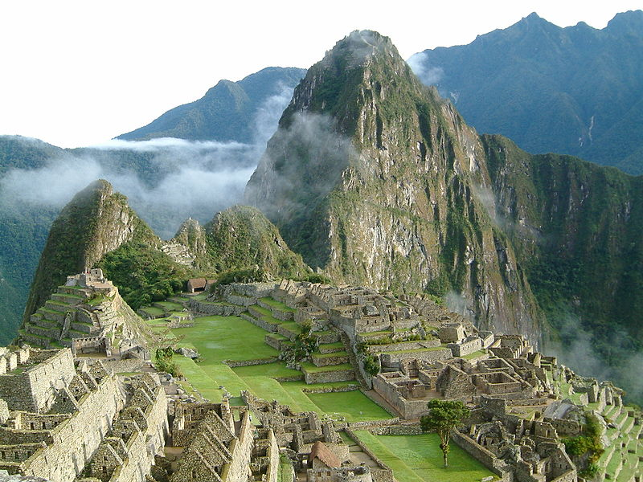
Ver imagen en http://commons.wikimedia.org/wiki/File:Peru_Machu_Picchu_Sunrise_2.jpg
Su nombre significa "montaña mayor", se sitúa a 2.350 metros por encima del nivel del mar y fue construido por los incas en el siglo XV.
Se trata de un santuario de rango superior en el que se guardaba la momia del fundador del imperio inca, Pachacútec. Es un conjunto de palacios y templos, algunos de los cuales estaban recubiertos con oro, que llegó a albergar hasta 750 personas.
Los expertos opinan que fue desocupada en el año 1540 con la llegada de los españoles. El 24 de julio de 1911 fue descubierta por el explorador americano Hiram Bingham.
El gobierno peruano llevó a cabo una gran campaña para su elección. "Esta es una señal de que los peruanos unidos podemos ser exitosos", dijo la ministra de Turismo, Mercedes Aráoz.

El ícono del Cristo Redentor
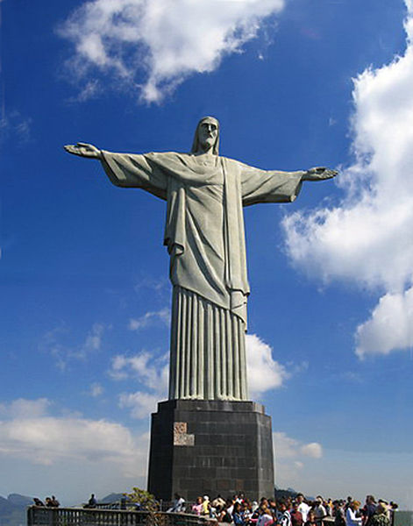
Ver imagen en: http://commons.wikimedia.org/wiki/File:Brasil.RioDeJaneiro.Corcovado.jpg

El Cristo Redentor, o Cristo del Corcovado, que se levanta sobre un morro en la bahía de Río de Janeiro y es, con sus 38 metros, de altura un ícono de Brasil, constituye uno de los grandes atractivos turísticos cariocas y un punto de referencia para los brasileños.
La imagen del Cristo de brazos abiertos fue una iniciativa de la Iglesia Católica con ocasión del centenario de la Independencia de Brasil, en 1922.
No obstante, el famoso Corcovado, un proyecto del ingeniero Heitor da Silva Costa, no fue inaugurado hasta el 12 de octubre de 1931, convirtiéndose, de paso, en la "maravilla" más joven de entre las siete seleccionadas ayer.
"El Cristo Redentor siempre fue una maravilla de Río de Janeiro y de Brasil. A partir de ahora es también una de las siete maravillas del mundo. ¡Felicitaciones, Río, felicitaciones, Brasil!", dijo ayer el Presidente Lula.

6.700 km de la Muralla China

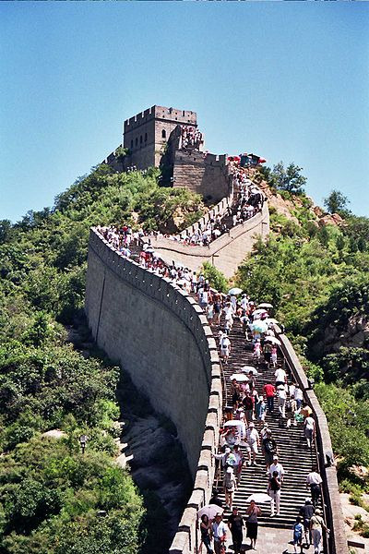
Ver imagen en http://commons.wikimedia.org/wiki/File:Gran_muralla_badalig_agosto_2004JPG.jpg
Fue erigida por el emperador Qin con la intención de unir los diferentes puntos de defensa de China y crear una barrera efectiva contra la invasión mongola. Se construyó entre el siglo V a.C. y el año 1368. Tiene una longitud de 6.700 kilómetros y abarca siete provincias, pero tras la desaparición de la dinastía Qin dejó de tener uso funcional. En 2004, el satélite Proba, de la Agencia Espacial Europea, que orbita a 600 kilómetros de la superficie terrestre, fotografió un segmento de la Muralla.

Chichén Itzá, el centro de la civilización maya
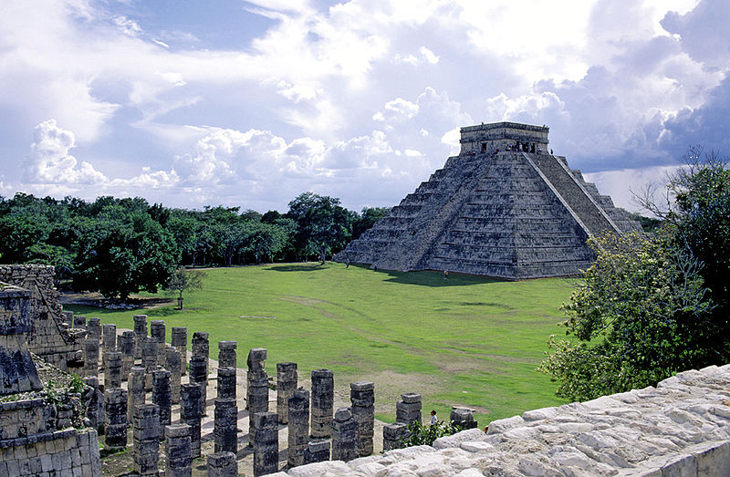
Ver imagen en http://commons.wikimedia.org/wiki/File:Chichen_Itza_CB.jpg
Fotografía de Claude Belair, GNU Free Documentation License.

Su nombre significa "en la orilla del pozo de los itzáes". Fue el centro político y económico de la civilización maya entre los años 750 y 1.200 d.C., aunque se estima que fue construida entre los años 435 y 455 d.C.
Su edificio más destacado es conocido como "El castillo", una pirámide dedicada al dios Kukulkán que mide 25 metros de alto y 55,5 por cada uno de sus lados. También son edificios importantes el Templo de los Guerreros, el Observatorio o el Templo de las Mil Columnas. Además, hay que tener en cuenta el Cenote sagrado, en el que se han hallado restos humanos y de jade y cerámica.
Hacia el año 1194, Chichén Itzá perdió su dominio frente a Mayapán. Poco después fue abandonada.
Su elección como "maravilla" fue celebrada ayer por miles de mexicanos con gritos de euforia y bailes en la misma zona arqueológica.

El Coliseo, un testimonio vivo del Imperio Romano
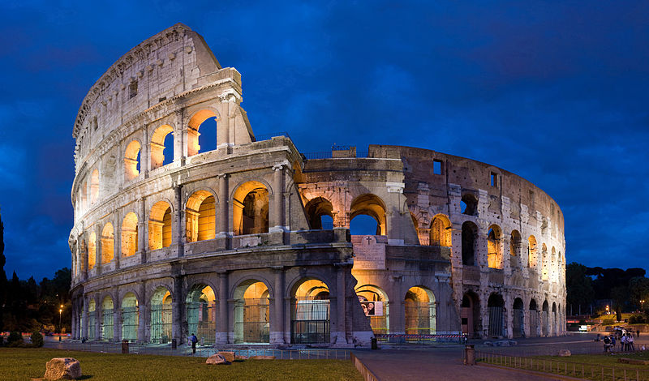
Ver imagen en http://es.wikipedia.org/wiki/Archivo:Colosseum_in_Rome-April_2007-1-_copie_2B.jpg.
Fotografía de Diliff, editada por Vassil. Creative Commons Genérica de Atribución/Compartir-Igual 2.5.

El verdadero nombre de una de las principales atracciones turísticas de Roma es Anfiteatro Flavio. La denominación por la que es más conocido derivaría de una estatua cercana de dimensiones "colosales" dedicada al emperador Nerón.
Su construcción empezó en el año 72 d.C. por orden de Vespasiano y se inauguró en el 80, bajo el mandato de Tito.
Tiene 48 metros de altura, 188 metros de largo y 156 metros de ancho. Sus asientos estaban divididos en varios niveles: el podium, donde se sentaban los senadores y donde estaba el palco de emperador; el superior a este, de los aristócratas, y una tercera parte, subdividida a su vez en dos: una inferior para los plebeyos ricos y otra superior para los pobres.
Aparte de las luchas entre gladiadores y de estos con fieras, en el Coliseo también se representaban batallas navales. Hoy, en ocasiones se utiliza para conciertos y eventos especiales.

Los misterios de las ruinas de Petra
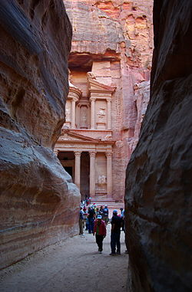
Ver imagen en http://es.wikipedia.org/wiki/Archivo:Petra_Jordan_BW_22.JPG .
Fotografía de Berthold Werner, Licencia de Documentación Libre GNU.

La capital del imperio nabateo se encuentra a unos 250 kilómetros al sur del Amman. Aunque su importancia era reconocida desde el siglo III a.C., su esplendor llegó con el rey Aretas IV (9 a.C. - 40 d.C.), cuando llegaron a vivir cerca de 30.000 personas. Uno de sus elementos más destacados es el sistema de conducción hidráulica que abastecía de agua a la ciudad. En el siglo VII d.C. fue abandonada y se la consideró perdida hasta el siglo XIX. Su edificio más conocido es El Tesoro (Al Khazneh), descubierto en 1812.

Taj Mahal, el majestuoso mausoleo indio
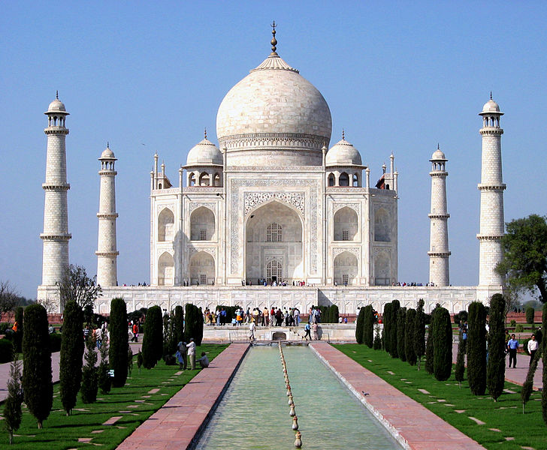
Ver imagen en http://es.wikipedia.org/wiki/Archivo:Taj_Mahal_in_March_2004.jpg.
Fotografía de Dhirad Creative Commons Genérica de Atribución/Compartir-Igual 2.5.

Shah Jahan, el quinto emperador mogol musulmán, construyó este inmenso mausoleo en memoria de su esposa, la princesa Mumtaz Mahal, muerta en el parto de su decimocuarto hijo. Fue erigido entre los años 1631 y 1648, y en él trabajaron más de 20.000 personas.
El material, traído desde todos los rincones de la India y de Asia central con la ayuda de 1.000 elefantes, estaba compuesto por arenisca roja antigua, jaspe, jade, cristal, turquesas, lapislázuli, zafiros, carbón, cornalina, diamantes y mármol.



Elaborado por: El Mercurio, domingo 8 de julio de 2007
http://diario.elmercurio.cl/detalle/index.asp?id={375fc84b-1197-4926-8c46-1da446801c53}

